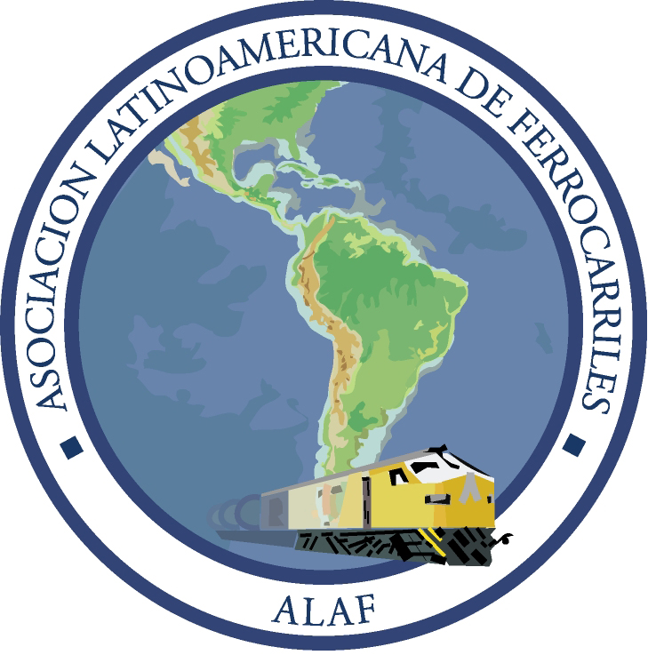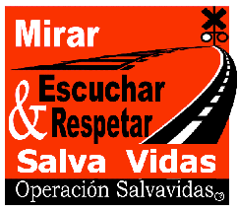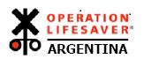
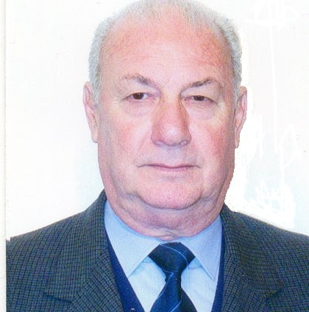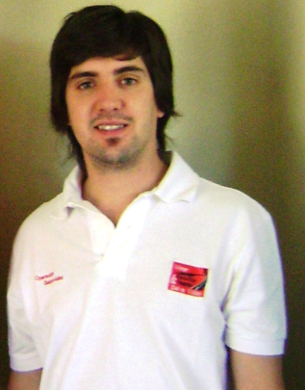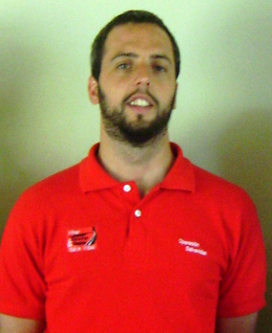
- Arnaldo Ercoli/ALAF 2)Lisandro López Piñeyro 3) Alejandro Matamalas (coordinadores Operación Salvavidas Argentina)

Día Internacional de la concientización sobre la seguridad en los pasos a nivel,
7 de Junio de 2012
La Asociación Latinoamericana de Ferrocarriles (ALAF), desde el año 2009, está participando activamente de la campaña sobre concientización en los pasos a nivel ferroviarios, habiéndose establecido a instancias de la Unión Internacional de Ferrocarriles (UIC) el 7 de junio como el Día Internacional de la concientización sobre la seguridad en los pasos a nivel (ILCAD por sus siglas en inglés). Este año junto a Operación Salvavidas y la Facultad Regional Buenos Aires de la UTN, se ha previsto desarrollar un ambicioso programa que incluye charlas en escuelas, distribución de folletería alusiva a la seguridad en los PaN en estaciones terminales y cruces ferroviarios de mayor riesgo, difusión de textos de campaña en cartelería de estaciones ferroviarias, radios y TV, todo ellos apuntando a concientizar a la comunidad en su conjunto, sobre los riesgos que representa el no respeto de las normas y señales existentes en los cruces a nivel ferroviarios.
Por su parte la Facultad Regional Buenos Aires de la Universidad Tecnológica Nacional, ha organizado el propio día jueves 7 de junio, un seminario sobre “Seguridad y Prevención en Pasos a Nivel” con la intervención de destacados profesionales, estudiosos de tan relevante tema. El seminario que incluirá una video conferencia desde la sede de la UIC en París con la coordinadora del programa ILCAD Isabelle Fonverne, se desarrollará en el Aula Magna de dicha universidad, Medrano 951 PB - CABA, a partir de las 09:00 hs.
Debemos destacar el apoyo de diversas empresas ferroviarias que se sumaron a esta campaña, financiando parte de la folletería que será entregada a automovilistas y peatones que utilizan cotidianamente estos pasos a nivel, lo que permitió que este año la misma sea más extensa en cuanto a su alcance y efectiva respecto de años anteriores.
Asimismo se están encaminando diversas gestiones con otras ONG´s para actuar en conjunto sobre un tema que preocupa a la comunidad toda, asimismo se están encarando contactos con diversos bancos regionales para lograr el financiamiento de programas y acciones tendientes a mantener viva la consigna que nos guía "En pasos a nivel, prioridad a la vida".

